**CHUẨN BỊ THI GIỮA KỲ**

- Thời gian làm bài: 60 phút;

- Sinh viên không sử dụng tài liệu;

- Hình thức: tự luận (viết);

- Sinh viên được dùng máy tính bỏ túi khi làm bài.

**Nội dung:**

- **Ma trận**:

  + Ma trận bậc thang; ma trận đường chéo; ma trận tam giác trên; ma trận tam giác dưới,...

  + Các phép toán trên ma trận.

  + Tìm hạng của ma trận.

  + Tính định thức ma trận.

  + Ma trận khả nghịch và tìm ma trận nghịch đảo (nếu có) của ma trận vuông (bằng phép biến đổi sơ cấp trên dòng, bằng pp định thức,...).

  + Giải phương trình ma trận.

**- Hệ phương trình tuyến tính**:

  + Giải và biện luận hệ pt bằng phương pháp Gauss, pp Gauss-Jordan;

  + Giải và biện luận hệ pt bằng pp Cramer;

  + Giải và biện luận hệ bằng hạng của ma trận.

**- Không gian vector**:

  + Không gian vector và Không gian vector con (kiểm chứng không gian vector con).

  + Sự độc lập tuyến tính và phụ thuộc tuyến tính của một tập hợp trên không gian vector.

**Câu hỏi ôn tập**

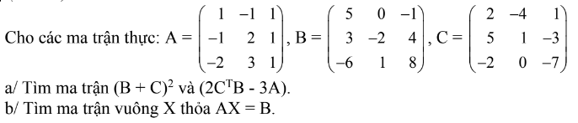

1. Cho các ma trận

, 

Tính A.B’+C’,

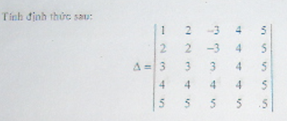

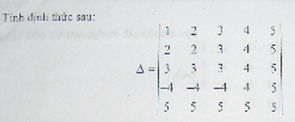

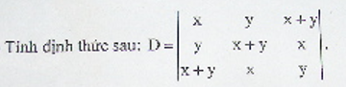

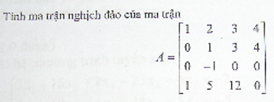

1. Tìm ma trận nghịch đảo (nếu có)

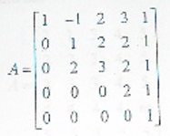

1. Cho các ma trận

, 

Tìm X thỏa AX+B’ =2C’

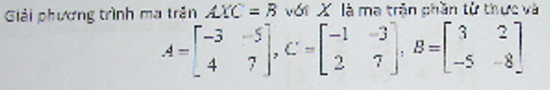

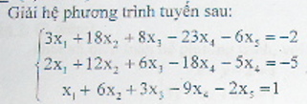

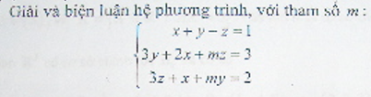

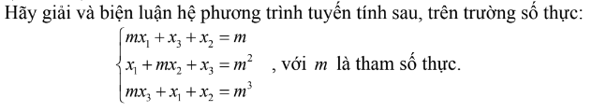

1. Cho A là ma trận sau

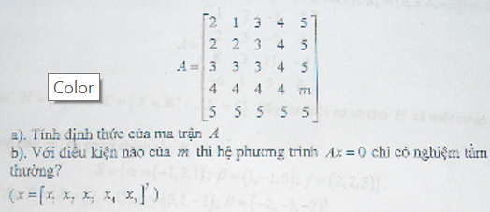

1. Trong R3, tìm m để các vécto sau độc lập tuyến tính

u1=(1,2,3), u2=(1,-2,m), u3=(2,1,1+m)



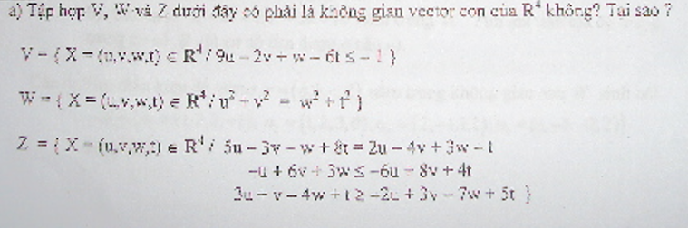

1. Cho hệ phương trình thuần nhất



a. Giải hệ trên.

b. Chứng minh rằng tập nghiệm W của phương trình trên là một không gian con của R5.

c. Tìm hệ nghiệm cơ bản (nếu có) của hệ trên.

**Đề ôn tập**

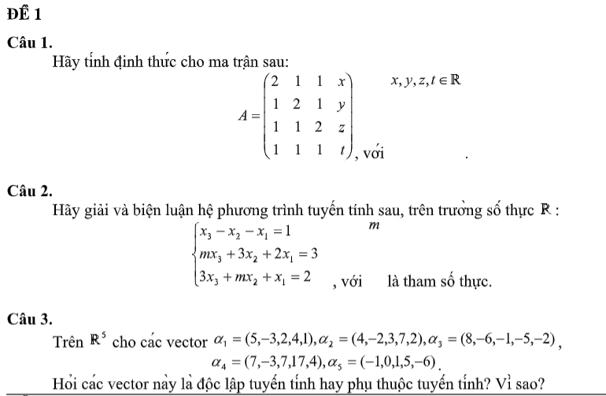

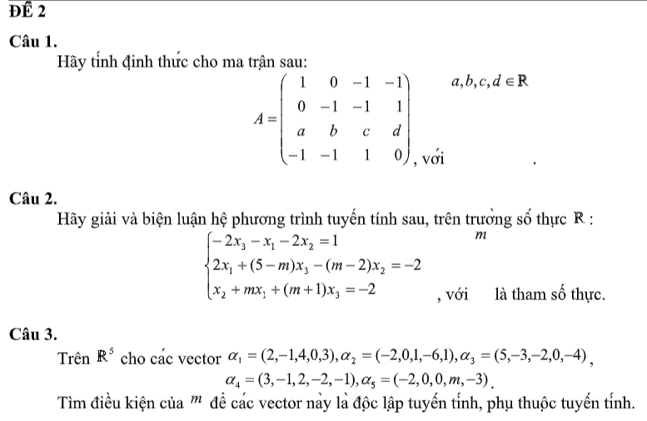

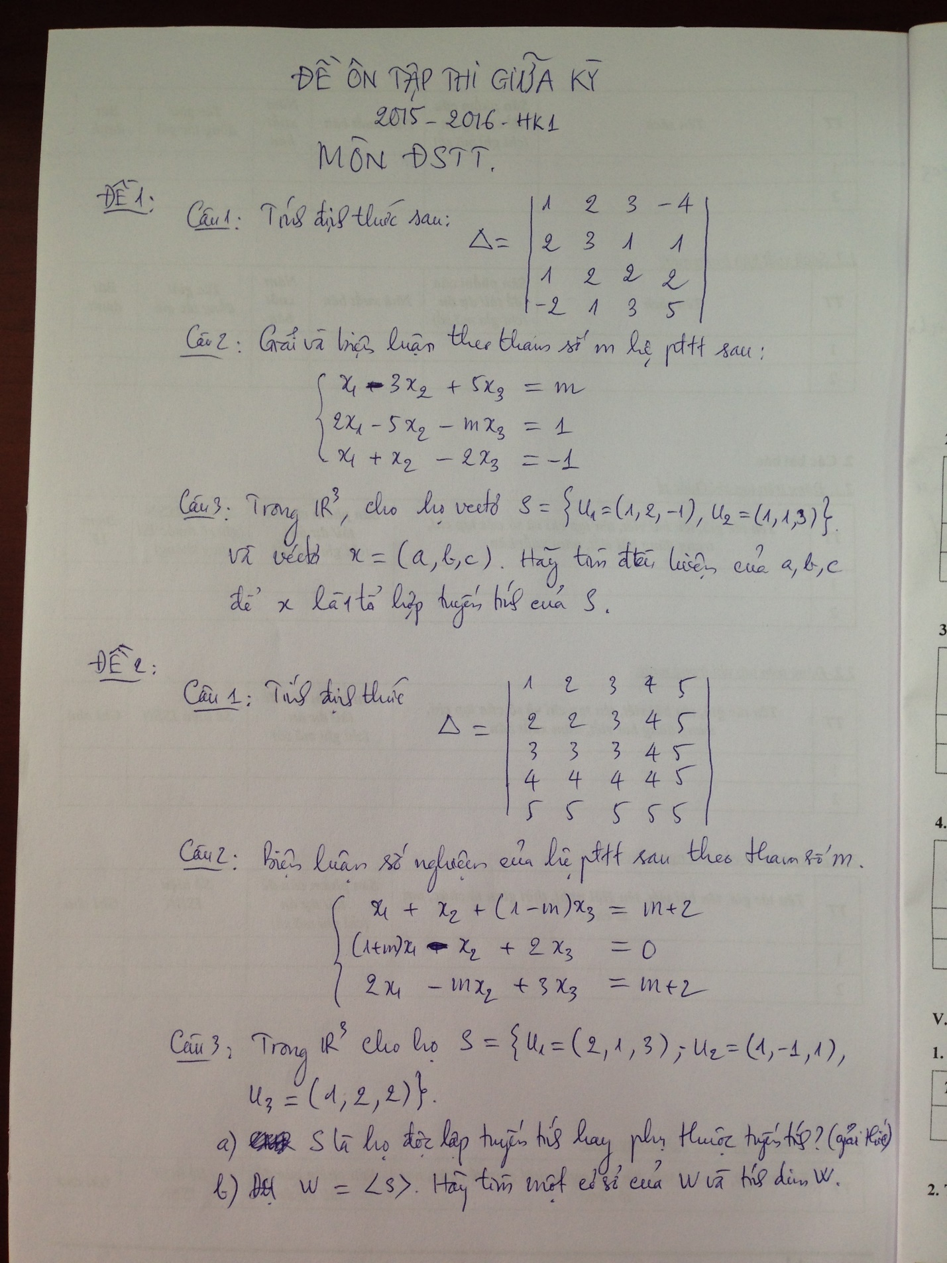

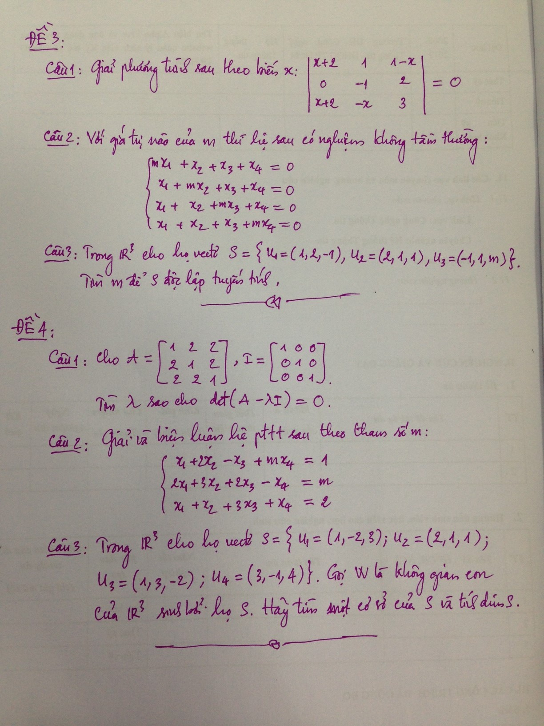

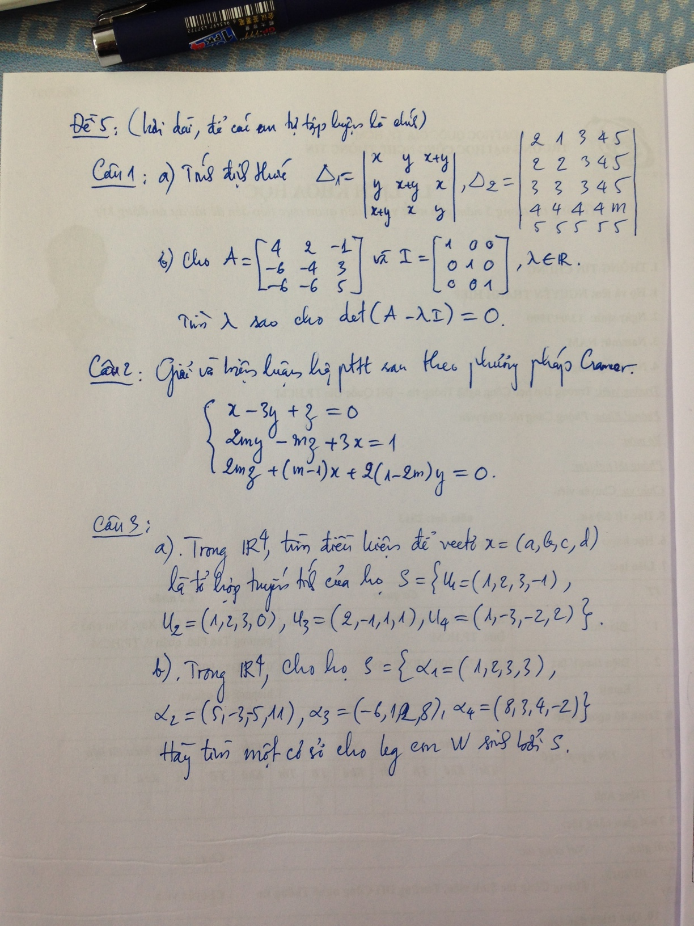

**Đề thi cũ:**

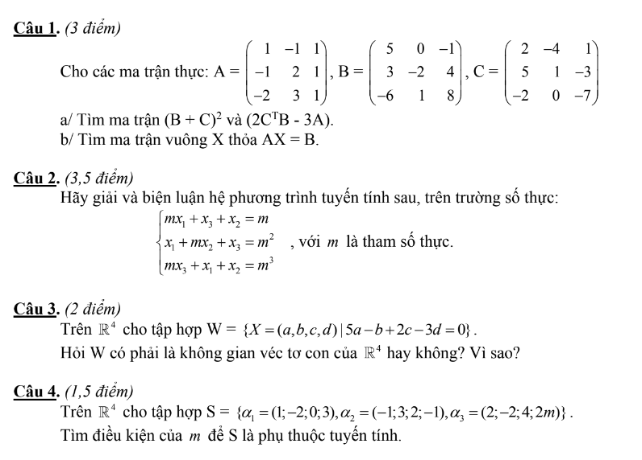

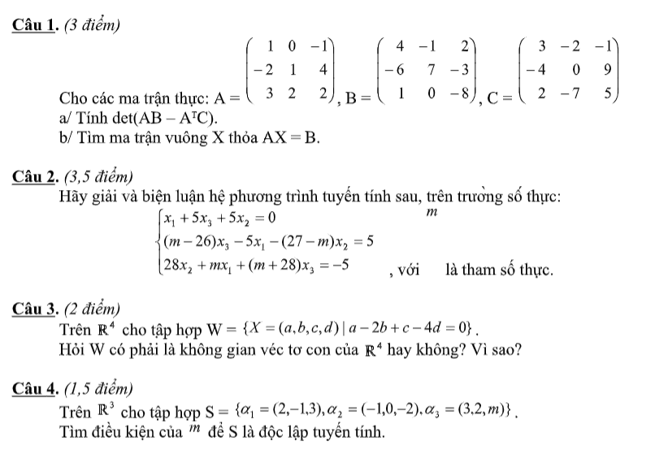

**Câu hỏi ôn tập và đáp số**



**Đáp số:**

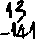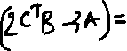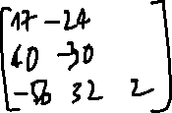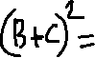

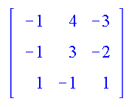

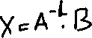

1. Cho các ma trận

, 

Tính A.B’+C’,

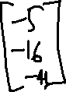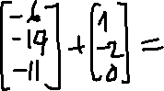



**ĐS: - 25**



**ĐS: -35**



**ĐS: -2(x^3+y^3)**



1. Tìm ma trận nghịch đảo (nếu có)



ĐS:

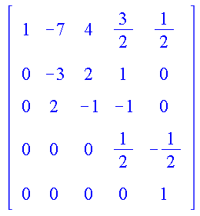

1. Cho các ma trận

, 

Tìm X thỏa AX+B’ =2C’

**ĐS: X=[-5/2 -3/2 -7]’**



ĐS:

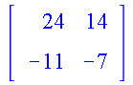



ĐS: (-6x2-3x4; x2; 5+4x4; x4, 7)



ĐS:

m<>-1:

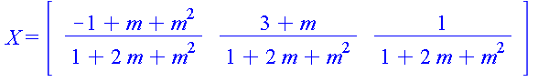

m=-1: Hệ vô nghiệm



1. Cho A là ma trận sau



Đs:

a. 20-5m

b. m=4

1. Trong R3, tìm m để các vécto sau độc lập tuyến tính

u1=(1,2,3), u2=(1,-2,m), u3=(2,1,1+m)

Ma trận ui theo hàng, biến đổi bậc thang

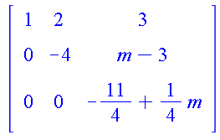

Ui độc lập khi m<>11.



ĐS: 6-m-m2<>0

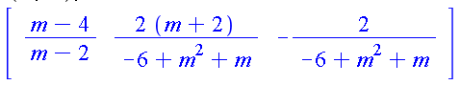



V,W, Z không là không gian con (Chọn các phản ví dụ)

1. Cho hệ phương trình thuần nhất



a. Giải hệ trên.

b. Chứng minh rằng tập nghiệm W của phương trình trên là một không gian con của R5.

c. Tìm hệ nghiệm cơ bản (nếu có) của hệ trên.

ĐS:

a. (16/15 x2+6/5 x4; x2; 11/3x2+2x4; x4; -67/15x2-7/5x4)

b. Chứng minh W khác rỗng và đóng kín với “+” và “.”.

c. {u1= ( 16/15,1,11/3,0,-67/15), u2=(6/5, 0, 2, 1, -7/5)}

**Đề ôn tập**



Câu 1: 4t-x-y-z

Câu 2: det(A)= m2+3m-18

Det(A)=0 ⬄ m=3 v m=-6

m<>3 và m<>-6: Hệ có nghiệm duy nhất

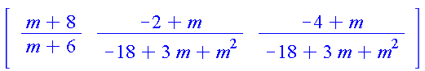

m=3,m=-6: Hệ vô nghiệm.

Câu 3: PTTT vì det(A)=0



Câu 1: 3a-b+2c+d

Câu2:

m2-4m+3<>0: Hệ có nghiệm duy nhất:

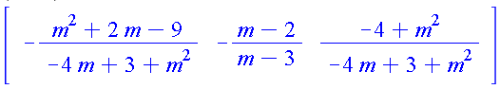

m=1 hoặc m=3: Hệ vô nghiệm

Câu 3:

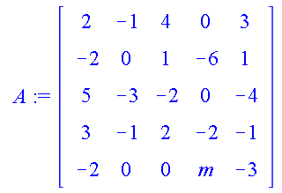---🡪 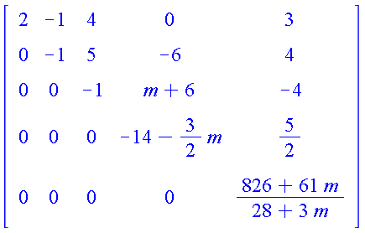

Khéo hơn:

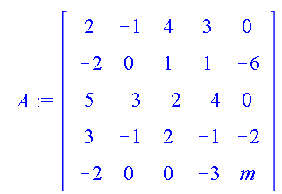---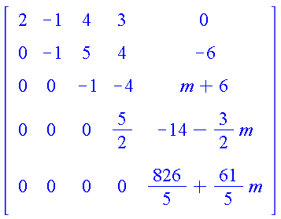

ĐLTT khi m<>-826/61, PTTT ⬄ m=-826/61.



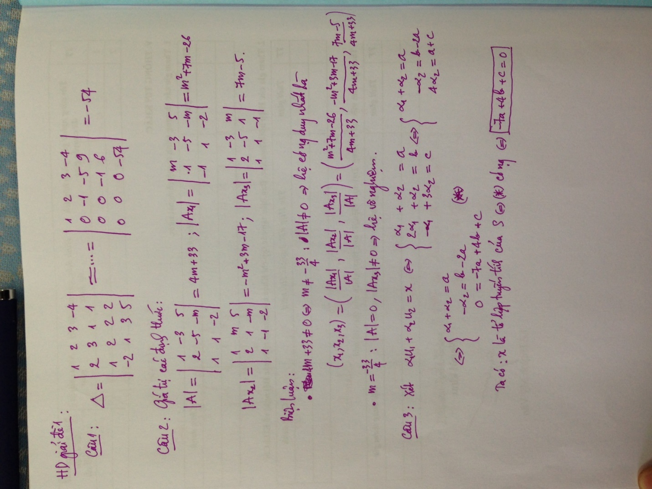

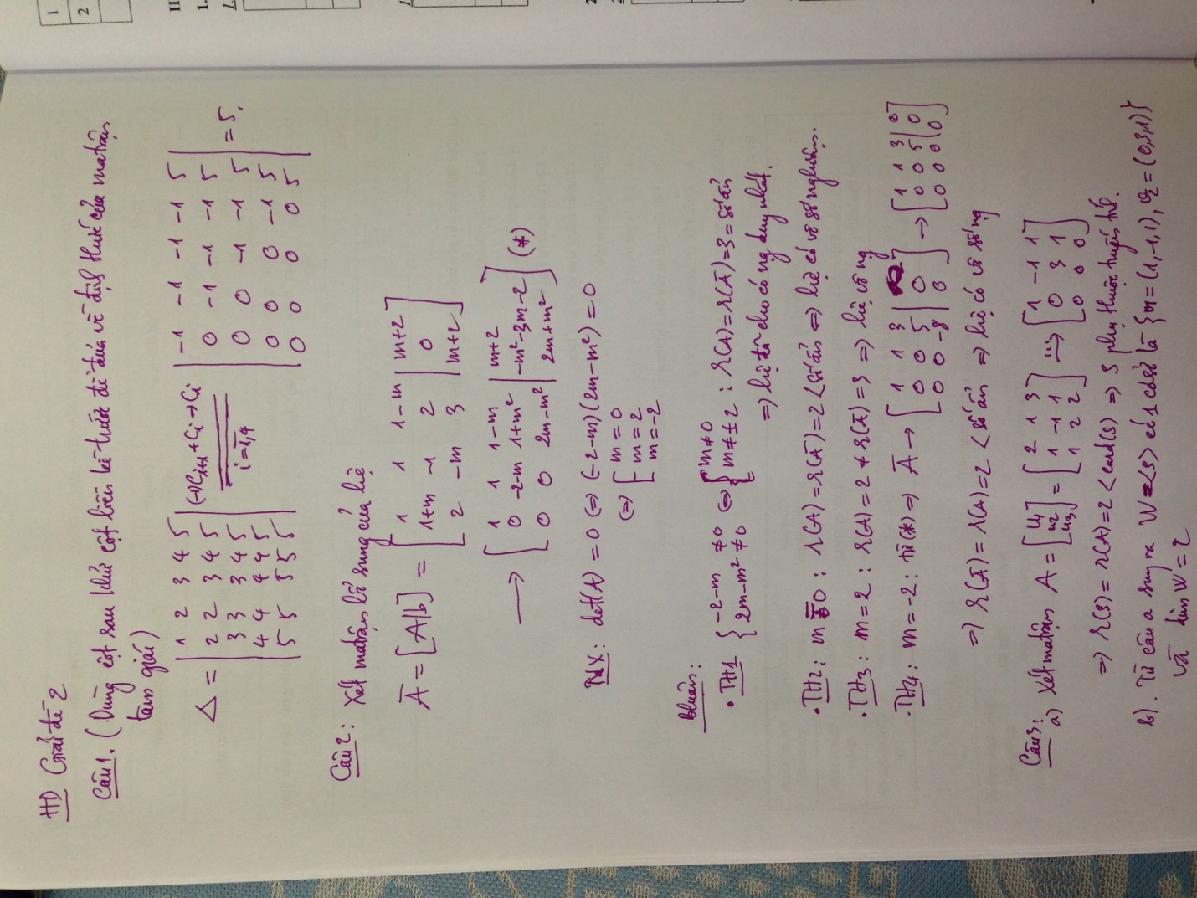



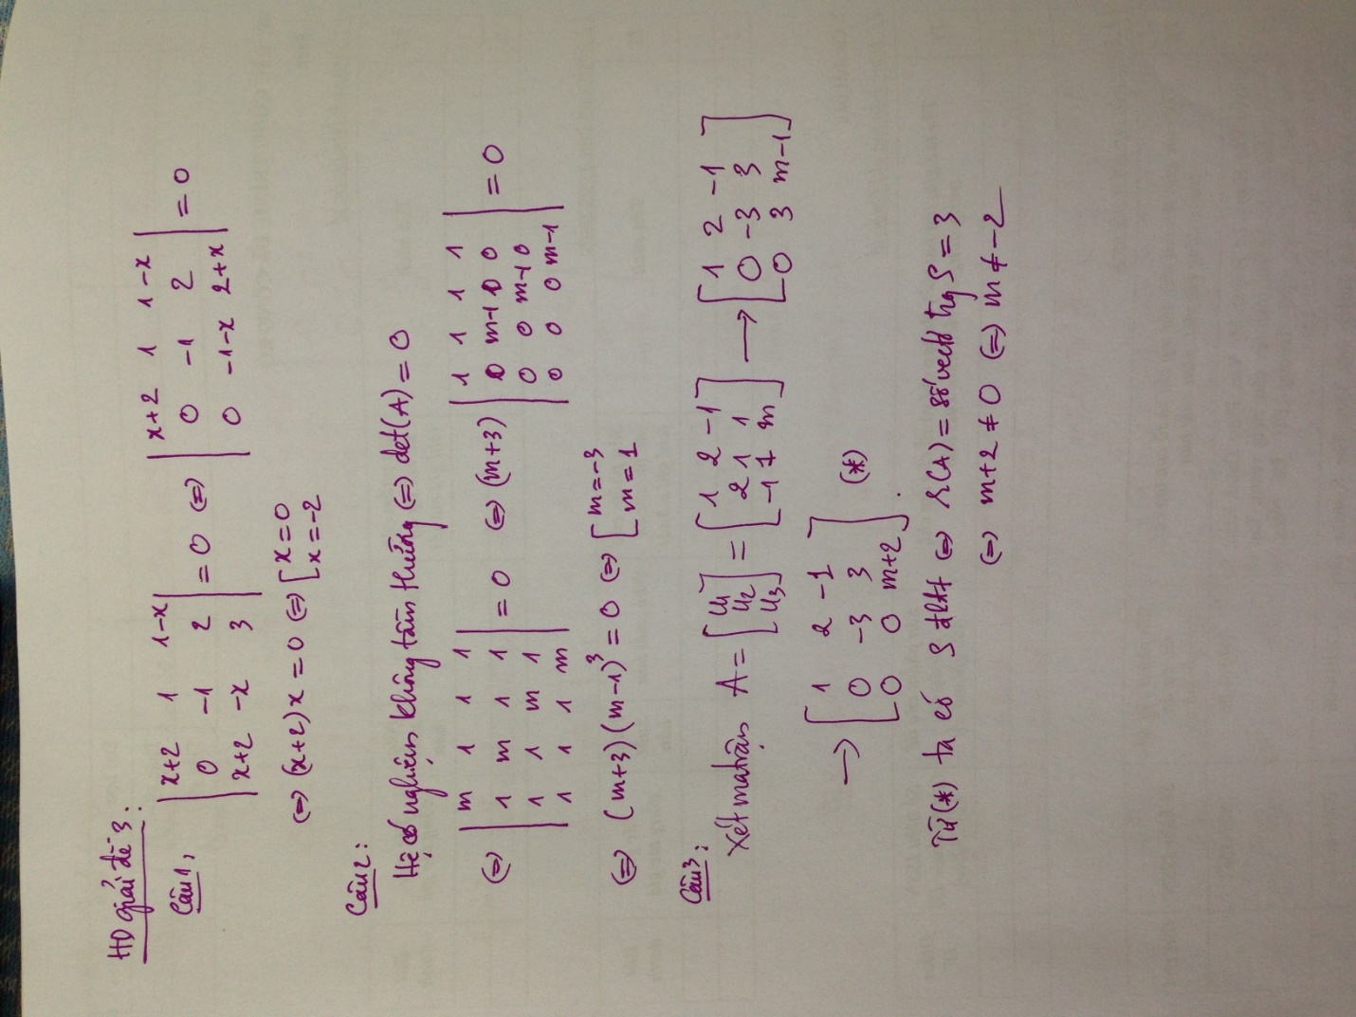

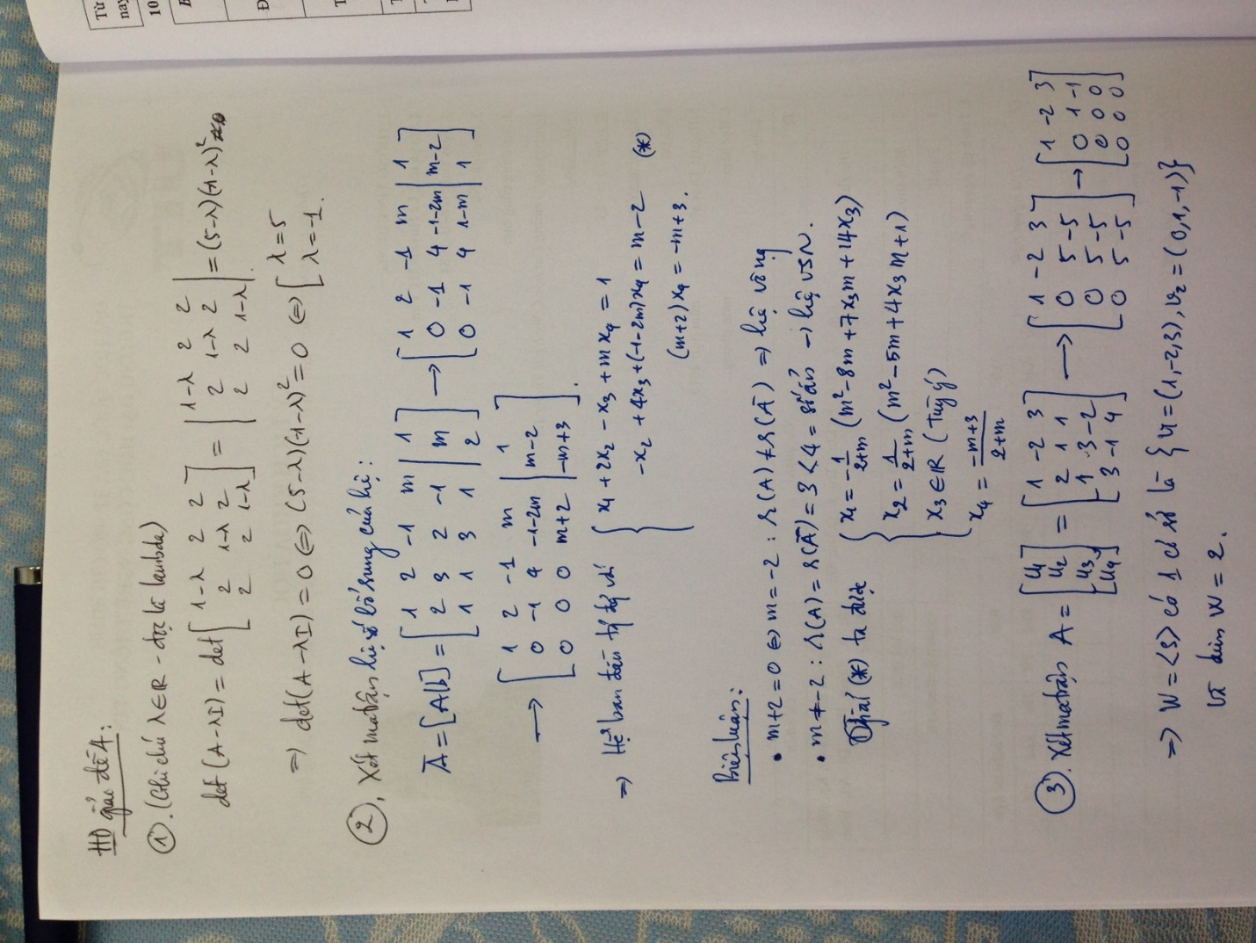



**Đề thi cũ:**

